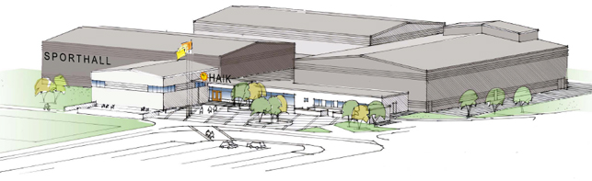

Vi som använder anläggningen för möten, träningar och matcher önskar ju verka i en ren och fräsch miljö. För att detta ska kunna upprätthållas följer nedan angivna rutiner och regler.

- Innan träning eller match ska nycklar till omklädningsrum, sekretariat kvittera ut av ledare eller ansvarig värd.
- Använd alltid omklädningsrummet som genomgång till arenan.
- Lås alltid omklädningsrum, ni ansvarat för era egna saker.
- Endast inneskor på sportgolvet.
- Sitt inte på sargen eller målen.
- Ni får INTE öppna nödutgångarna (utom i utrymningsfall).
- Skräp och snus kastas i papperskorgarna.
- Pantflaskor, burkar kastas i uppmärkta pantkorgar.
- Ni ansvara för att ställa ordning och grov städa efter möten, träningar och matcher i följande utrymmen,
- Arenan (Hela)
- Läktarna
- Omklädningsrum
- Konferenser
Vi/ Hallalliansen som är ägare och värdar är följande föreningar,

